ラインストライク要件定義書
概要
ラインストライクのプレイヤーが、自身の作ったデッキを公開するため。
また、他プレイヤーのデッキを閲覧し、自身のデッキ構築の参考にするため。

5W1H | 整理すること | ポイント
Who（誰が） | 登場人物・関係者の整理 | 管理・峰 作成・家原
What（何を） | 作るものの定義 | ラインストライクというカードゲームの、デッキ構築、保存、閲覧ウェブアプリ
When（いつまでに） | 納期・スケジュール | あせらずゆっくり
Where（どこまで） | スコープ・対象範囲の明確化 | ログイン機能、デッキ構築、保存、閲覧機能のみ
Why（なぜ） | プロジェクトの背景や目的 | 一部に人気があるゲームであるが、他ゲームにある同様のウェブアプリが存在しないため
How（どうやって） | 実現方法・環境・技術方針 | Xamp、PHP、JavaScript、HTML、CSS、レンタルサーバー、画面モック作成ツール（Miro）

対応端末
・PC専用
システム方式・構成
・サーバー
公開するデッキを保存するためのデータベースを設置するサーバー
・データベース
各カードの情報を保存するデータベース
各カードのスキルを保存するデータベース
デッキの情報を保存するデータベース
・画面（PHP、JavaScript、HTML、CSS）

続く

用語定義
・ラインストライク
カードゲームの名前
・カード
カードゲームで使用する1枚1枚のカード
・デッキ
ゲームをするために、カードを15枚組み合わせたもの
・カードプール
デッキの構築に使用可能なすべてのカード
・スキル
各カードがもつ能力

機能要件
・ログイン機能
・デッキ作成機能
・デッキ保存機能
・デッキ閲覧機能

フロー
アップロード時
・カードプールの中から、15枚を選択する
・選択した15枚のデッキに名前を付ける
・アップロードする。
閲覧時
・閲覧したいデッキをクリックする
・デッキ内のカードが表示される
画面
・トップページ・アップロードされたデッキ一覧へのリンク
・アップロードされたデッキ一覧
・アップロードされたデッキの内容（個別）
・全カード一覧
・デッキ構築画面

続く

権限
・管理者
カードの追加、カードの削除、デッキの追加、デッキの削除

ラインストライクのルール
・同じカードは最大３枚までデッキに入れられる。

続く

カード例
・各カードは以下のように、属性、PP、ATK、スキル、スキル効果を持つ。
・これらはデータベースに入力しない。
・公式サイトから©を付けて画像を取得し、画面に表示すれば、プレイヤーには能力は伝わるので、当サイトでは、あくまで15枚１セットのデッキの作成、保存、閲覧機能のみを実装する。
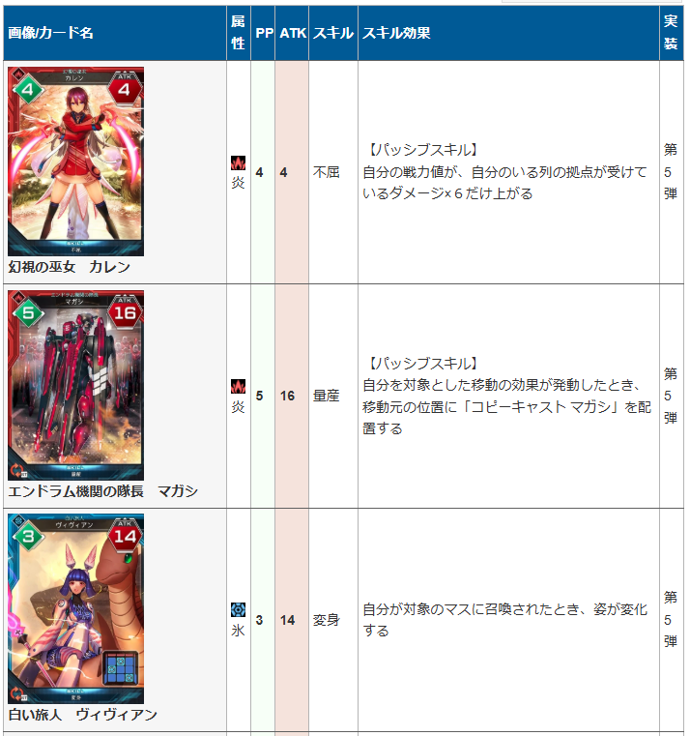

続く

参考
・対戦画面
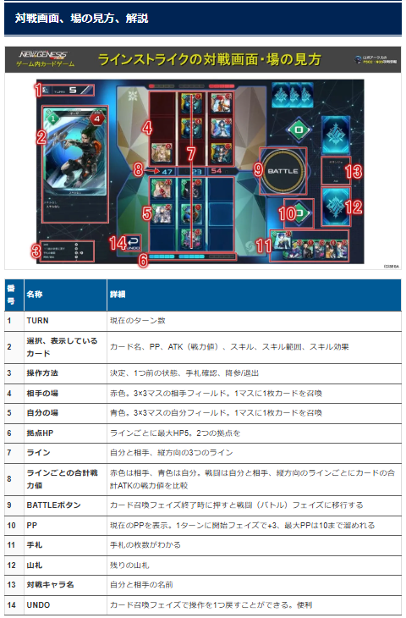
参考サイト（goldfish https://www.mtggoldfish.com/）
・デッキ選択画面
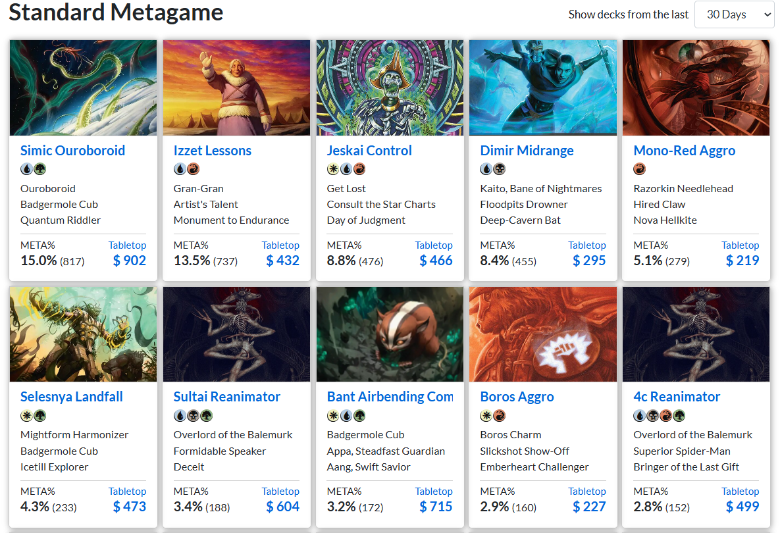
続く

・デッキ内容画面
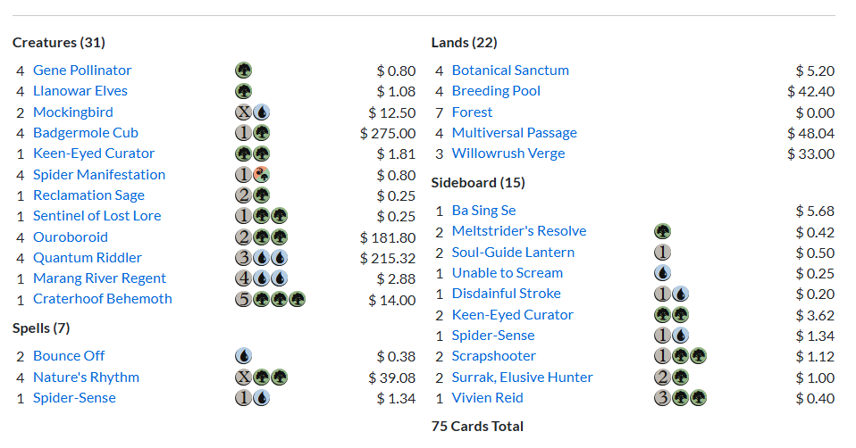

構築画面参考
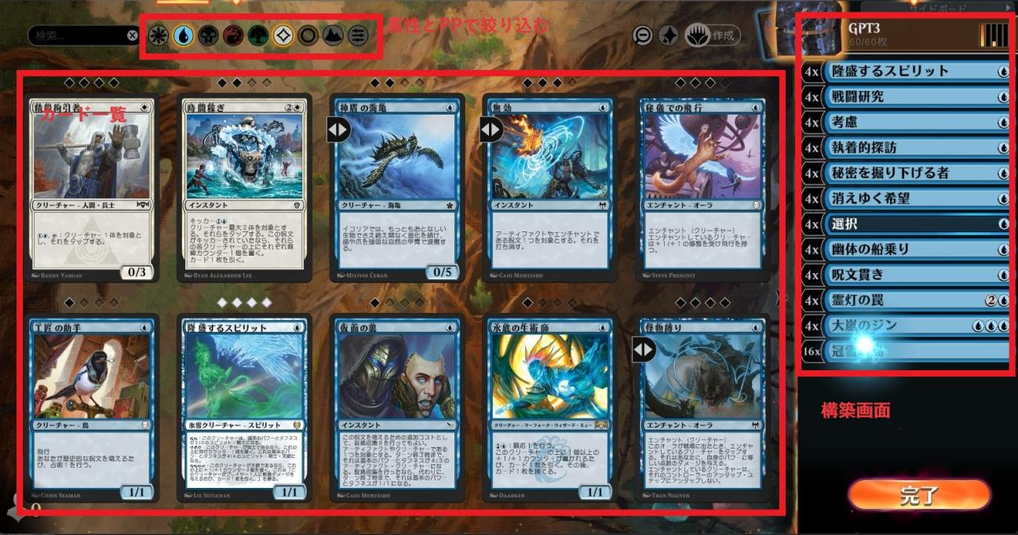
了

